Методические рекомендации по организации взаимодействия в субъектах Российской Федерации центров телефонного обслуживания многофункциональных центров предоставления государственных и муниципальных услуг и единой службы оперативной помощи гражданам по номеру «122»

версия 1.0

Листов 15

- Общие положения
Настоящие Методические рекомендации по организации взаимодействия
в субъектах Российской Федерации Центров телефонного обслуживания многофункциональных центров предоставления государственных и муниципальных услуг
и Единой службы оперативной помощи гражданам по номеру «122»
(далее – Методические рекомендации) разработаны на основе анализа практики внедрения
в субъектах Российской Федерации Центров телефонного обслуживания многофункциональных центров предоставления государственных и муниципальных услуг (далее – ЦТО МФЦ) и Единой службы оперативной помощи гражданам по номеру «122» (далее – Служба «122»), взаимодействия службы «122» и ЦТО МФЦ, а также Декларации ценностей клиентоцентричности и Стандарта «Государство для людей», утвержденных протоколом заочного голосования членов проектного комитета федерального проекта «Государство для людей» от 18.04.2022 № 1.
Методические рекомендации включают в себя предварительный этап подготовки аналитических материалов на основе заполненной формы чек-листа соответствия принципам клиентоцентричности требований к функционированию Службы «122» и разработку минимального и максимального перечня мероприятий, необходимых для запуска
в помышленную эксплуатации. Реализация мероприятий позволит эффективно обрабатывать обращения граждан и снизит нагрузку на операторов ЦТО МФЦ и Службы «122».
Интерактивное голосовое меню Службы «122» при реализации информирования граждан при обращении в МФЦ должно быть настроено путем добавления отдельного сценария с учетом требований, указанных в поручении и скорректированно в случае поступления дополнительных поручений. Вариант обработки вызова на номер 122:
- Маршрутизация на ЦТО МФЦ и обработка вызова оператором ЦТО МФЦ;
- Обработка вызова оператором Службы 122.

- Проведение процедуры оценки текущего состояния
Процедура оценки текущего состояния обеспечивает формирование наиболее детального аналитического массива данных по оценке соответствия принципам клиентоцентричности процесса обслуживания граждан при взаимодействии
с ЦТО МФЦ и Службой «122».
Оценка производится с использованием чек-листа соответствия принципам клиентоцентричности требований к функционированию Службы «122» (Приложение 1).
В целях формирования первоочередных мероприятий необходимо рассматривать пункты чек-листа, на которые ответ будет отрицательный.

- Функциональные критерии
Для обеспечения соответствия принципам клиентоцентричности процесса обслуживания граждан при взаимодействии с ЦТО МФЦ Службы «122» необходимо соблюдение следующих критериев:
- обеспечить телефонное обслуживание граждан посредством ЦТО МФЦ,
а также Службы «122» (в т.ч. обеспечить взаимодействие между
Службой «122» и ЦТО МФЦ);
- в целях обеспечения возможности получения гражданами консультации
при возникновении разного рода жизненных ситуаций обеспечить возможность обращения в ЦТО МФЦ в любое удобное время, круглосуточно и без перерывов.
В нерабочие часы и дни рекомендуется использовать роботизированных голосовых помощников, и предусмотреть звонок сотрудника консультационной линии
в случае, если клиент оставил запрос на него. Роботизированные голосовые помощники отвечают на типовые вопросы клиентов, сообщают о часах работы сотрудников, которые могут проконсультировать клиента по телефону,
и назначают в удобное для клиента время проведение консультации;
- рекомендовать количество переключений на других сотрудников для решения вопроса клиента не больше двух с учетом содержания вопроса клиента;
- обеспечить возможность получение клиентом информации о местонахождение
и режим работы МФЦ, перечень и порядок предоставления государственных услуг, перечень документов и сроки предоставления государственной услуги,
а также статус заявления и дату готовности документов (для повышения качества предоставления государственных услуг рекомендуется обеспечить возможность записи на прием в МФЦ при обращении в ЦТО МФЦ, а также получения информации, необходимой для получения государственной услуги);
- использовать современные технологии консультирования граждан
при взаимодействии через ЦТО МФЦ: голосовой помощник, искусственный интеллект;
- использовать подготовленные на уровне субъектов Российской Федерации вопросы-ответы (скрипты) операторами/голосовыми помощниками, что позволит сократить время обработки обращений, дать абоненту быстрый ответ, обеспечить вежливое общение и показать заинтересованность его вопросом;
- соблюдать требования к речи и интонациям при телефонном разговоре сотрудника с клиентом:
1) при разговоре с клиентом должна использоваться ровная, эмоцинально нейтральная или позитивно окрашенная речь с краткими и четкими информационными фразами;
2) в голосе сотрудника не должны прослеживаться интонации безразличия,
скуки, усталости, незаинтересованности в удовлетворении потребности клиента;
3) речь сотрудников должна быть грамотной: следует избегать слишком быстрого или слишком медленного темпа речи, использования междометий, архаизмов, жаргонной и просторечной лексики, языковой агрессии, орфоэпических ошибок, тавтологии.
- предоставлять клиентам сведения исчерпывающие, достоверные
и соответствующие потребностям клиента, основыванные на заранее подготовленных типовых вопросах и ответах на эти типовые вопросы;
- разработать скрипты разговоров при входящих и исходящих звонках сотрудников консультационной линии для ответов на типовые обращения клиентов. В скрипты разговоров сотрудников по телефону должны быть включены действия
при оскорблениях и использовании нецензурной лексики;
- при консультировании граждан обеспечить возможность привлечения федеральных
и региональных органов исполнительной власти, органов местного самоуправления
и государственных и муниципальных учреждений субъекта (учитывая широкий спектр поступающих вопросов и возникающих проблем разного уровня
и масштаба);
- обеспечить сбор обратной связи об удовлетворенности заявителей
при взаимодействии с ЦТО МФЦ (результат оценки позволит определить основные направления для дальнейшего совершенствования ЦТО МФЦ);
- привлекать дополнительных операторов в случае увеличения количества поступающих вызовов;
- проводить обучение сотрудников консультационной линии, в том числе
при изменении законодательства, включая утверждение новых административных регламентов предоставления государственных услуг, а также подходам
к коммуникации с клиентами в соответствии со стандартами и принципами клиентоцентричности.
Дополнительно: По поручению Заместителя Председателя Правительства Российской Федерации Д.Н. Чернышенко от 19.04.2023 № ДЧ-П4-5599 (далее – поручение) обеспечена техническая реализация контекстного меню Службы «122» и информирование граждан Российской Федерации на кнопке «1» интерактивного голосового меню – «По вопросам поступления на военную службу по контракту», на кнопке «2» интерактивного голосового меню – «По вопросам частичной мобилизации». При существующей реализации контекстного меню на кнопках «1» и «2» информирования по вопросам, связанным
с записью на прием к врачу и вызова врача на дом, информирование по указанным вопросам осуществляется на «3» и «4» кнопках интерактивного голосового меню (Приложение 3).
Таким образом, интерактивное голосовое меню Службы «122» при реализации информирования граждан при обращении в ЦТО МФЦ должно быть настроено
с учетом требований, указанных в поручении и скорректировано в случае поступления дополнительных поручений.

- Статистические критерии
Вопросы функционирования Службы «122» находятся в компетенции высших исполнительных органов субъектов Российской Федерации.
По решению высших должностных лиц субъектов Российской Федерации возможно использование инфраструктуры единой службы оперативной помощи гражданам
по номеру «122» для целей телефонного обслуживания граждан по вопросам ЦТО МФЦ
в соответствии со спецификой субъектов Российской Федерации путем задействования операторов службы «122» либо настройки маршрутизации на ЦТО МФЦ с использованием свободной кнопки интерактивного голосового меню.
Для Службы «122» установлены показатели результативности работы:
- доля принятых звонков с нормативным временем соединения с оператором
Службы «122» – не менее 90%;
- доля неотвеченных звонков операторами Службы «122» с нормативным временем соединения – не более 5%;
- среднее время ожидания ответа сотрудников колл-центра на линии по всем вызовам должно составлять не более 1 минуты;
- максимальное время ожидания сотрудников колл-центра после нажатия кнопки перевода на сотрудников колл-центра не должно превышать 2 минуты.
С учетом нормативов доступности Службы «122» определена рекомендованная численность операторов для каждого субъекта Российской Федерации (Приложение 2).
Для обеспечения требуемого качества сервиса указанная численность операторов может быть скорректирована с учетом увеличения нагрузки на Службу «122».
Приложение 1
«ЧЕК-ЛИСТ «ОЦЕНКИ СООТВЕТСТВИЯ ПРИНЦИПАМ КЛИЕНТОЦЕНТРИЧНОСТИ ПРОЦЕССА ОБСЛУЖИВАНИЯ ГРАЖДАН ПРИ ВЗАИМОДЕЙСТВИИ С ЦТО МФЦ И СЛУЖБОЙ «122»
№ | Раздел | Вопрос | Результат | Комментарий |  | Варианты ответов:
 | Общие вопросы | Организовано ли в субъекте Российской Федерации телефонное обслуживание граждан по следующим каналам: |  |  |  | да
1 | Общие вопросы | Центр телефонного обслуживания многофункциональных центров предоставления государственных и муниципальных услуг (ЦТО МФЦ) |  |  |  | нет
2 | Общие вопросы | Единая служба оперативной помощи гражданам по номеру «122» (Служба «122») |  |  |  | не применимо
3 | Общие вопросы | Обеспечено ли взаимодействие Службы «122» и ЦТО МФЦ в субъекте РФ?
4 | ЦТО МФЦ | Имеет ли заявитель возможность обратиться в ЦТО МФЦ по телефону круглосуточно и без перерывов?
 | ЦТО МФЦ | Обеспечивается ли возможность при обращении в ЦТО МФЦ:
5 | ЦТО МФЦ | записаться на прием в МФЦ при общении с оператором
6 | ЦТО МФЦ | уточнить местонахождение и режим работы МФЦ
7 | ЦТО МФЦ | уточнить перечень и порядок предоставления гос. услуг
8 | ЦТО МФЦ | уточнить перечень документов и сроки предоставления гос. услуг
9 | ЦТО МФЦ | уточнить статус заявления и дату готовности документов
10 | ЦТО МФЦ | Используется ли голосовой помощник при взаимодействии с гражданами через ЦТО МФЦ?  при отрицательном ответе переход к вопросу 15
11 | ЦТО МФЦ | Применяются ли элементы искусственного интеллекта в голосовом помощнике?
12 | ЦТО МФЦ | Возможно ли записаться на прием в МФЦ при помощи голосового помощника?
13 | ЦТО МФЦ | Возможно ли при помощи голосового помощника проверить статус рассмотрения документов, поданных в МФЦ?
14 | ЦТО МФЦ | Маршрутизируется ли вызов на оператора ЦТО МФЦ в случае возникновения дополнительных вопросов у абонента или по прямому запросу оператора?
15 | ЦТО МФЦ | Используются ли операторами/голосовыми помощниками подготовленные скрипты?
16 | ЦТО МФЦ | Реализовано ли привлечение дополнительных операторов в случае увеличения количества поступающих вызовов?
17 | ЦТО МФЦ | Возможно ли привлечение федеральных и региональных органов исполнительной власти, органов местного самоуправления и государственных и муниципальных учреждений субъекта для консультирования граждан?
18 | ЦТО МФЦ | Реализована ли функция «обратного звонка» при взаимодействии с гражданами через ЦТО МФЦ?
19 | ЦТО МФЦ | Собирается ли обратная связь об удовлетворенности заявителей обращением в ЦТО МФЦ?
20 | Служба «122» | Имеет ли заявитель возможность обратиться в Службу «122» по телефону круглосуточно и без перерывов? |  | Раздел заполняется при положительном ответе на вопрос 2
 | Служба «122» | Обеспечивается ли возможность при обращении в Службу «122»: |  | Раздел заполняется при положительном ответе на вопрос 2
21 | Служба «122» | получить консультацию по вопросам службы по контракту и частичной мобилизации |  | Раздел заполняется при положительном ответе на вопрос 2
22 | Служба «122» | получить консультацию по вопросам жизнеобеспечения региона |  | Раздел заполняется при положительном ответе на вопрос 2
23 | Служба «122» | получить консультацию по вопросам медицины |  | Раздел заполняется при положительном ответе на вопрос 2
24 | Служба «122» | получить консультацию по вопросам социальной защиты |  | Раздел заполняется на усмотрение субъекта по пунктам № 24-30
25 | Служба «122» | получить консультацию по вопросам культуры |  | Раздел заполняется на усмотрение субъекта по пунктам № 24-30
26 | Служба «122» | получить консультацию по вопросам экологии |  | Раздел заполняется на усмотрение субъекта по пунктам № 24-30
27 | Служба «122» | получить консультацию по вопросам функционирования общественного транспорта |  | Раздел заполняется на усмотрение субъекта по пунктам № 24-30
28 | Служба «122» | получить консультацию по вопросам ЖКХ |  | Раздел заполняется на усмотрение субъекта по пунктам № 24-30
29 | Служба «122» | получить консультацию по вопросам туризма |  | Раздел заполняется на усмотрение субъекта по пунктам № 24-30
30 | Служба «122» | получить консультацию по вопросам предпринимательской деятельности |  | Раздел заполняется на усмотрение субъекта по пунктам № 24-30
31 | Служба «122» | получить консультацию по вопросам оказания помощи лицам, вынужденно покинувшим территории ДНР, ЛНР, Запорожскую и Херсонскую области, а также территорию Украины |  | Раздел заполняется на усмотрение субъекта по пунктам № 24-30
32 | Служба «122» | Используется ли голосовой помощник при взаимодействии с гражданами через Службу «122»?  при отрицательном ответе переход к вопросу 36 |  | Раздел заполняется на усмотрение субъекта по пунктам № 24-30
33 | Служба «122» | Применяются ли элементы искусственного интеллекта в голосовом помощнике? |  | Раздел заполняется на усмотрение субъекта по пунктам № 24-30
34 | Служба «122» | Возможно ли получить консультацию хотя бы по одному вопросу из п. 21-31? |  | Раздел заполняется на усмотрение субъекта по пунктам № 24-30
35 | Служба «122» | Маршрутизируется ли вызов на оператора Службы «122» в случае возникновения дополнительных вопросов у абонента или по прямому запросу оператора? |  | Раздел заполняется на усмотрение субъекта по пунктам № 24-30
36 | Служба «122» | Используются ли операторами/голосовыми помощниками подготовленные скрипты?
37 | Служба «122» | Реализовано ли привлечение дополнительных операторов в случае увеличения количества поступающих вызовов?
38 | Служба «122» | Возможно ли привлечение федеральных и региональных органов исполнительной власти, органов местного самоуправления и государственных и муниципальных учреждений субъекта для консультирования граждан?
39 | Служба «122» | Собирается ли обратная связь об удовлетворенности заявителей обращением в Службу «122»?
40 | Взаимодействие ЦТО МФЦ и Службы «122» | Заключено ли Соглашение об информационном обмене/взаимодействии между ЦТО МФЦ и Службой «122»? |  | Раздел заполняется при положительном ответе на вопрос 3
41 | Взаимодействие ЦТО МФЦ и Службы «122» | Обеспечивается ли Службой «122» обслуживание граждан по вопросам деятельности МФЦ?  при отрицательном ответе переход к вопросу 47 |  | Раздел заполняется при положительном ответе на вопрос 3
42 | Взаимодействие ЦТО МФЦ и Службы «122» | Возможно ли через Службу «122» записаться на прием в МФЦ, в том числе при помощи голосового помощника? |  | Раздел заполняется при положительном ответе на вопрос 3

43 |  | Возможно ли через Службу «122» проверить статус рассмотрения документов, поданных в МФЦ, в том числе при помощи голосового помощника?
44 |  | Возможно ли через Службу «122» получить информацию по оказанию услуг в МФЦ, в том числе при помощи голосового помощника?
45 |  | Имеется ли возможность у оператора Службы «122» перенаправить вызов в ЦТО МФЦ для дополнительной консультации заявителя?

Приложение 2
Рекомендуемое для субъектов Российской Федерации количество операторов, работающих в смену
Субъект Российской Федерации | Население | Расчётное кол-во операторов контакт-центра в смену
Алтайский край | 2 317 153 | 86
Амурская область | 790 044 | 29
Архангельская область | 1092424 | 41
Астраханская область | 1 005 782 | 37
Белгородская область | 1 549 151 | 58
Брянская область | 1 192 491 | 44
Владимирская область | 1358416 | 51
Волгоградская область | 2 491 036 | 93
Вологодская область | 1 160 445 | 43
Воронежская область | 2 324 205 | 87
Еврейская авт. область | 158 305 | 6
Забайкальский край | 1 059 700 | 40
Ивановская область | 997 135 | 37
Иркутская область | 2391193 | 89
Кабардино-Балкарская Респ. | 868 350 | 32
Калининградская область | 1012512 | 38
Калужская область | 1 002 575 | 37
Камчатский край | 313016 | 12
Карачаево-Черкесская Респ. | 465 528 | 17
Кемеровская область | 2 657 854 | 99
Кировская область | 1 262 402 | 47
Костромская область | 633 385 | 24
Краснодарский край | 5 675 462 | 212
Красноярский край | 2 866 255 | 107
Курганская область | 827 166 | 31
Курская область | 1 104 008 | 41
Ленинградская область | 1 875 872 | 70
Липецкая область | 1 139 371 | 42
Магаданская область | 140 149 | 5
Москва | 12 678 079 | 473
Московская область | 7 690 863 | 287
Мурманская область | 741 404 | 28
Ненецкий автономный округ | 44 111 | 5
Нижегородская область | 3 202 946 | 119
Новгородская область | 596 508 | 22
Новосибирская область | 2 798 170 | 104
Омская область | 1 926 665 | 72
Оренбургская область | 1 956 835 | 73
Орловская область | 733 498 | 27
Пензенская область | 1 305 563 | 49
Пермский край | 2 599 260 | 97
Приморский край | 1 895 868 | 71
Псковская область | 626 115 | 23
Респ. Сев. Осетия-Алания | 696 837 | 26
Республика Адыгея | 463 088 | 17
Республика Алтай | 220 181 | 8
Республика Башкортостан | 4 038 151 | 151
Республика Бурятия | 985 937 | 37
Республика Дагестан | 3110858 | 116
Республика Ингушетия | 507 061 | 19
Республика Калмыкия | 271 135 | 10
Республика Карелия | 614 064 | 23
Республика Коми | 820 473 | 31
Республика Крым | 1 912 622 | 71
Республика Марий Эл | 679 417 | 25
Республика Мордовия | 790 197 | 29
Республика Саха (Якутия) | 971 996 | 36
Республика Татарстан | 3 902 888 | 146
Республика Тыва | 327 383 | 12
Республика Хакасия | 534 262 | 20
Ростовская область | 4 197 821 | 157
Рязанская область | 1 108 847 | 41
Самарская область | 3 179 532 | 119
Санкт-Петербург | 5 398 064 | 201
Саратовская область | 2 421 895 | 90
Сахалинская область | 488 257 | 18
Свердловская область | 4 310 681 | 161
Севастополь | 449 138 | 17
Смоленская область | 934 889 | 35
Ставропольский край | 2 803 573 | 105
Тамбовская область | 1 006 748 | 38
Тверская область | 1 260 379 | 47
Томская область | 1 079 271 | 40
Тульская область | 1 466 127 | 55
Тюменская область | 1 537 416 | 57
Удмуртская Республика | 1 500 955 | 56
Ульяновская область | 1 229 824 | 46
Хабаровский край | 1315643 | 49
Ханты-Мансийский АО-Югра | 1 674 676 | 62
Челябинская область | 3 466 369 | 129
Чеченская Республика | 1 478 726 | 55
Чувашская Республика | 1217818 | 45
Чукотский автономный округ | 50 288 | 5
Ямало-Ненецкий АО | 544 444 | 20
Ярославская область | 1 253 389 | 47
Итого: | 146 748 590 | 5 478
Приложение 3
поручениЕ Заместителя Председателя Правительства Российской Федерации Д.Н. Чернышенко
от 19.04.2023 № ДЧ-П4-5599
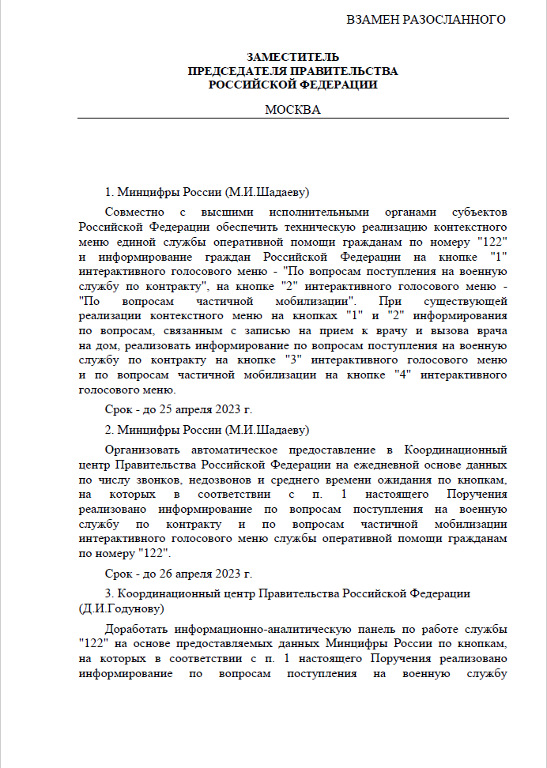
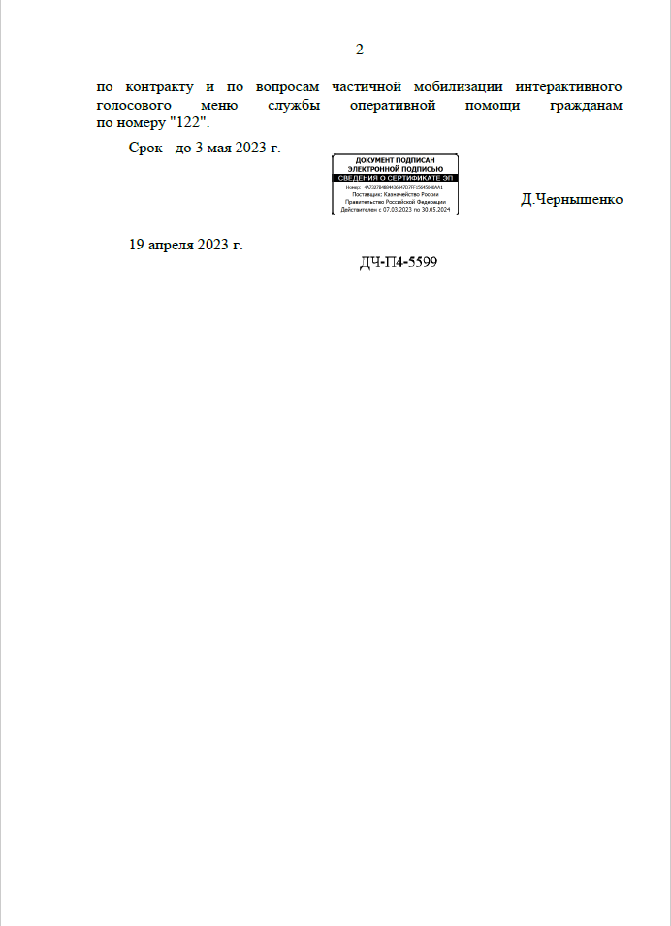

График работы и количество смен в сутки определяются решением должностного лица в субъекте Российской Федерации, ответственного за организацию работы Службы

